**Aluno:** Guilherme Soares Rocha

**Matrícula:** 211039789

**AULA 4 EXERCICIO 4b**

**ME-R (Modelo Entidade-Relacionamento)**

**ENTIDADES**

PESSOA

ALUNO

FUNCIONARIO

PROFESSOR

DEPENDENTE

**ATRIBUTOS**

PESSOA (nome, sexo)

ALUNO (matriculaEstudantil)

FUNCIONARIO (matriculaFuncionario, cargo, salario)

PROFESSOR (matriculaDoscente, formacao)

DEPENDENTE (idade, dataNascimento)

**RELACIONAMENTOS**

Relacionamento de especialização de PESSOA para ALUNO, FUNCIONARIO, PROFESSOR).

Existe o relacionamento possui entre FUNCIONARIO e DEPENDENTE, no qual um funcionário pode ter nenhum ou vários dependentes.

**DE-R (Diagrama Entidade-Relacionamento)**

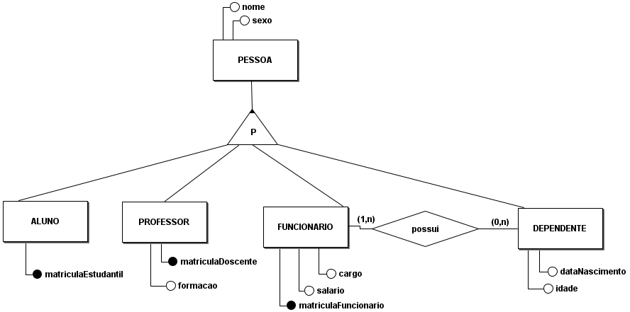

**DE (Diagrama de Esquemas)**

